※地理科
- 選擇題：
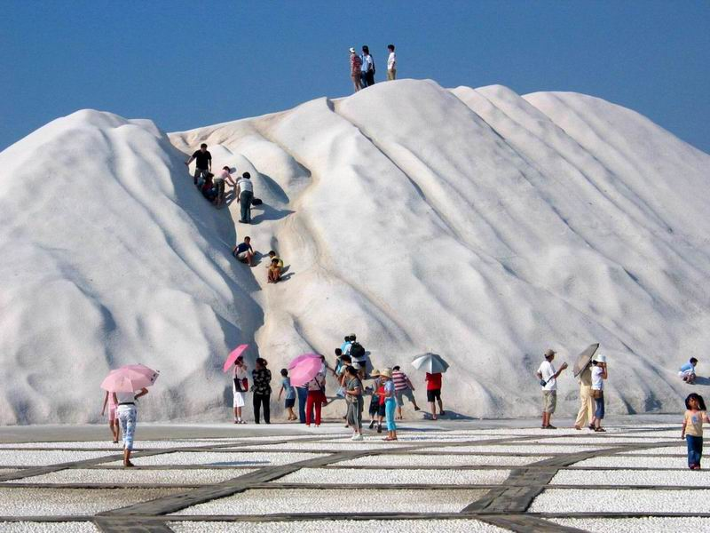
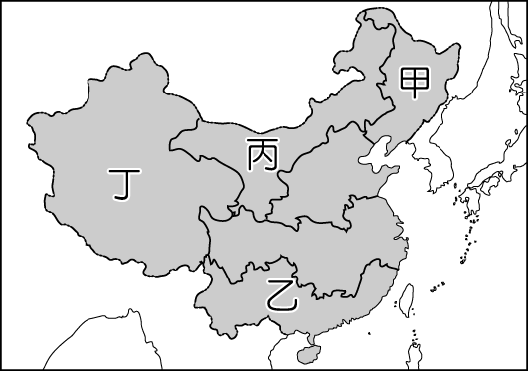
  - 臺南縣七股鄉的鹽田景色，向來有熱帶雪景的美稱，顯見臺灣南部的製鹽產業十分發達，除了當地擁有平直廣闊的海岸外，同時具有哪項特色？ (A)當地勞動人口眾多 (B)當地海水品質優良 (C)氣候夏雨冬乾 (D)傳承日本在臺灣殖民時的技術。
  - 耗資五千億興建的高鐵，不敵雲林、彰化地層下陷，官方首度證實「壽命只剩十年」，針對雲彰地區地層下陷問題，政府提出查井、封井及節水政策做法，並以興建水庫，來取代抽取地下水。請問上文中提及的高鐵下陷嚴重區位於臺灣哪一個地區？ (Ａ)中部區域 (Ｂ)東部區域 (Ｃ)北部區域 (Ｄ)南部區域。
  - 雲林彰化地區因缺乏大型水庫，故農業用水多依賴地下水供應，近年來由於何項因素的影響，該地區轉作園藝作物，建立了許多專業生產區？ (Ａ)地價上漲 (Ｂ)交通便捷 (Ｃ)機械生產 (Ｄ)人口外流。
  - 小新準備暑假期間去中國大陸自助旅行，目前正在研究相關地圖，當他翻開世界時區圖時發現北京和臺北都在東8區，但他的目的地新疆烏魯木齊卻在東6區。請問：當臺北為上午11 點時，此時烏魯木濟的時間為何？ (Ａ) 9 點 (Ｂ) 10 點 (Ｃ) 11 點 (Ｄ)12 點。
  - 新聞報導：「臺灣最美麗的花之盛典、春天最熱情的雪祭，『2011客家桐花祭』在3月27日至5月22日熱鬧展開…」。請問『客家桐花祭』的舉辦，最符合下列哪一事實？ (Ａ)凝聚社會意識保存文化資產 (Ｂ)結合跨國企業凸顯地方特色 (Ｃ)落實基礎建設提升生活品質 (Ｄ)利用地方資源發展觀光旅遊。
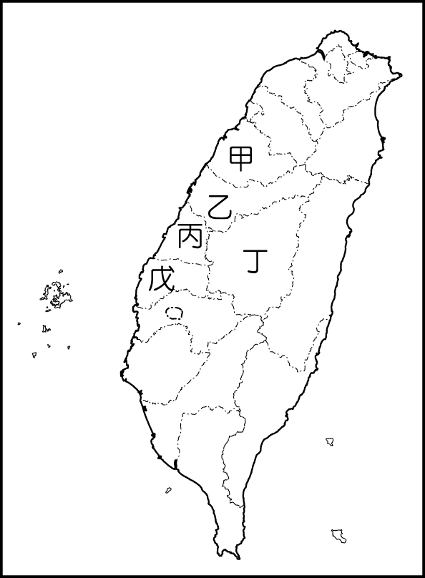
  - 花花想去參加『客家桐花祭』，遊客庄，賞桐花，她上網在google map中查詢旅遊路線、住宿地點，應該點選右圖中的何處才是最佳選擇？(Ａ)甲 (Ｂ)乙 (Ｃ)丙 (Ｄ)戊。
  - 右圖中丁區是臺灣唯一不靠海的縣，雖然地形以山地為主，但卻擁有眾多風景名勝，觀光業發達，請問下列何組觀光景點完全位於此區？(Ａ)古坑、溪頭 (Ｂ)阿里山、日月潭 (Ｃ)清境農場、日月潭 (Ｄ)南庄、阿里山。
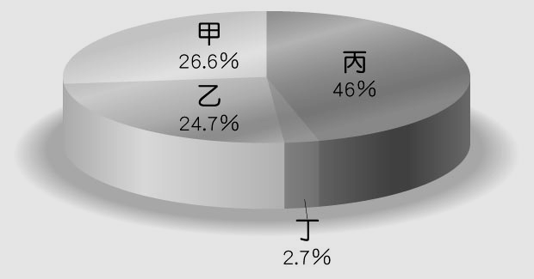
  - 右圖是臺灣工廠及商店的區域分布圖。請問圖中哪一項最可能是臺灣東部區域的資料？ (A)甲 (B)乙 (C)丙 (D)丁。
  - 承上題，請問造成東部工商業發展如此情況的原因為何？ (A)地形限制，交通不便 (B)時常有颱風、地震 (C)缺乏耕地，糧食生產不足 (D)原住民文化的限制
  - 阿美嫁到臺灣多年，最近打算開間餐館賣起豬肉河粉、越式春捲、蝦醬空心菜等道地的越南小吃。請問：阿美的故鄉鄰近下圖中的哪個地區？ (Ａ)甲 (Ｂ)乙 (Ｃ)丁 (Ｄ)丙。
  - 中國境內因為族眾多，因此設立地方自治區以維持其獨有的傳統生活方式。上圖中哪一個地區目前未有少民族自治區的設立？ (Ａ)甲 (Ｂ)乙 (Ｃ)丁 (Ｄ)丙
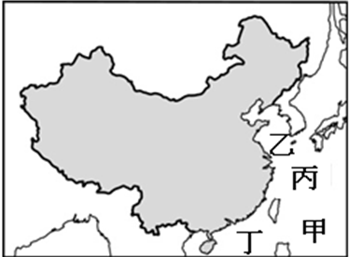
  - 2010年11月23日下午爆發了南北韓在黃海延坪島的交互炮擊事件，事情發生以來各鄰近國家都相當緊張，深怕萬一處理不好，不但南北韓之間爆發第二次韓戰，更會引發周邊大國之間對抗，影響東北亞安全。請問此次衝突發生的海域位於上圖中何處？ (A)甲 (B)乙 (C)丙 (D)丁。
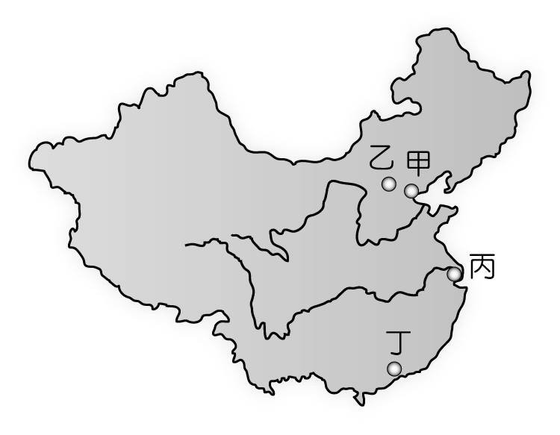
  - 電視劇「痞子英雄」走紅，其中近三分之二的外景取自高雄市，劇中一再出現的高雄港碼頭，成為新興熱門的旅遊景點。請問高雄港的興建，最早開始於何時？(A)明鄭時期 (B)清朝初年 (C)日治時期 (D)第二次世界大戰後。
  - 備受關注的開放陸客自由行，終於確定於6月28日正式啟動，第一批試點城市為：北京市、上海市及福建省廈門市。請問北京市、上海市分別位於右圖中何處？(Ａ)甲、乙 (Ｂ)乙、丙 (Ｃ)丙、丁 (Ｄ)甲、丙。
  - 陸客自由行中，大陸居民“金廈一日遊”，6月13日終於組團踏上金門。請問陸客到金門旅遊中，可作何種旅遊規劃？ (A)欣賞玄武岩方山的特殊景觀 (B)購買特產『黑糖糕』 (C)參觀芹壁村石頭屋 (D)觀賞造型各異的風獅爺。
  - 金馬等離島地區的各項發展明顯落後於臺灣本島，陸客自由行將有助於帶動當地觀光產業的發展，走出新的發展方向。請問導致離島地區發展較落後的主要原因為何？ (A)開發較晚 (B)交通不便 (C)缺乏淡水 (D)耕地不足。
  - 小新看完電影『練習曲』之後，決心效法片中主角，進行一場單車環島之旅。小新同樣自高雄出發，第一天來到台東，沿路看到眾多水果攤販，請問這些水果攤最主要販賣的當地水果爲何？ (Ａ)梨子 (Ｂ)草莓 (Ｃ)葡萄 (Ｄ)釋迦。
  - 承上題，小新繼續往北前進，終於來到有『雨都』之稱的基隆港，他發現基隆雖然是國際海港，但規模與發展卻不如他的家鄉高雄港。請問限制基隆港發展的主要因素是下列哪一項？ (A)面向東方時常有颱風入侵 (B)鐵、公路運輸路線較缺乏 (C)市區缺乏平地，腹地有限 (D)港口老舊，泥沙淤積。

